**Nome:** Johnatan Duarte Franco

**Relatório de Compressão de Imagens**

**Introdução**

Este relatório descreve a implementação de técnicas de compressão de imagens em Python, utilizando a biblioteca OpenCV. O objetivo é aplicar métodos de compressão com perdas (JPEG) e sem perdas (PNG) em uma imagem, explicando os conceitos de redundância de dados, métodos de codificação e os parâmetros utilizados.

**Metodologia**

O processo foi dividido nas seguintes etapas:

**1. Carregamento da Imagem**



* **Função**: cv2.imread
* **Parâmetros**:
  + 'imagem.jpg': Caminho da imagem a ser carregada.
  + cv2.IMREAD_COLOR: Modo de carregamento da imagem. Neste caso, a imagem é carregada em cores (3 canais: RGB).
* **Explicação**: A imagem é carregada em cores para que possamos visualizar o impacto da compressão tanto em imagens coloridas quanto em escala de cinza.

**2. Conversão para Escala de Cinza  
**

* **Função**: cv2.cvtColor
* **Parâmetros**:
  + image: Imagem de entrada (em cores).
  + cv2.COLOR_BGR2GRAY: Conversão de espaço de cores. Converte a imagem de BGR (padrão do OpenCV) para escala de cinza.
* **Explicação**: A conversão para escala de cinza simplifica o processo de compressão, reduzindo a imagem a um único canal de intensidade.

**3. Compressão usando o Método JPEG  
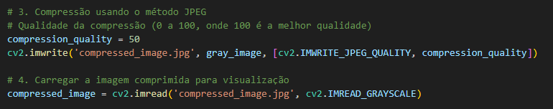**

* **Função**: cv2.imwrite
* **Parâmetros**:
  + 'compressed_image.jpg': Nome do arquivo de saída.
  + gray_image: Imagem a ser salva (em escala de cinza).
  + [cv2.IMWRITE_JPEG_QUALITY, compression_quality]: Parâmetros de compressão. compression_quality define a qualidade da compressão (0 a 100, onde 100 é a melhor qualidade).
* **Explicação**: O método JPEG é um método de compressão com perdas, que reduz o tamanho do arquivo ao descartar informações menos perceptíveis ao olho humano. A qualidade 50 foi escolhida para equilibrar tamanho e qualidade visual.

**4. Compressão usando o Método PNG  
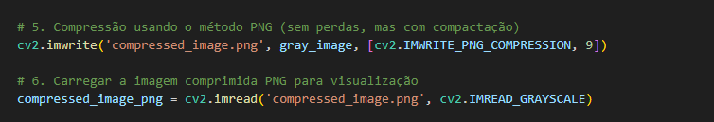**

* **Função**: cv2.imwrite
* **Parâmetros**:
  + 'compressed_image.png': Nome do arquivo de saída.
  + gray_image: Imagem a ser salva (em escala de cinza).
  + [cv2.IMWRITE_PNG_COMPRESSION, 9]: Parâmetros de compressão. O valor 9 define o nível máximo de compactação (0 a 9).
* **Explicação**: O método PNG é um método de compressão sem perdas, que preserva todos os dados da imagem. O nível 9 foi escolhido para maximizar a compactação sem perder qualidade.

**5. Visualização das Imagens  
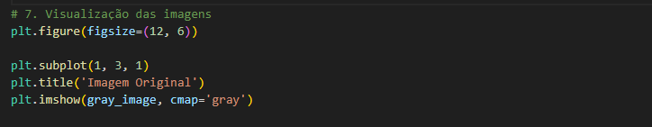**

* **Função**: plt.imshow
* **Parâmetros**:
  + gray_image: Imagem a ser exibida.
  + cmap='gray': Mapa de cores para exibir a imagem em escala de cinza.
* **Explicação**: A visualização é feita usando a biblioteca Matplotlib, que permite exibir múltiplas imagens em uma única figura para facilitar a comparação.

**6. Comparação de Tamanhos de Arquivo  
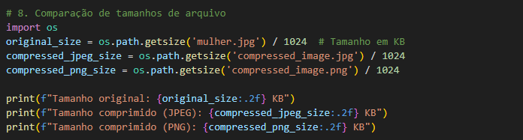**

* **Função**: os.path.getsize
* **Parâmetros**:
  + 'mulher.jpg': Caminho do arquivo.
* **Explicação**: A função retorna o tamanho do arquivo em bytes. Dividimos por 1024 para converter o tamanho para KB.

**Resultados**

* **Imagem Original**: Tamanho de 84.55 KB.
* **Imagem Comprimida (JPEG)**: Tamanho de 39.86 KB, com perda de qualidade.
* **Imagem Comprimida (PNG)**: Tamanho de 252.31 KB, sem perda de qualidade.

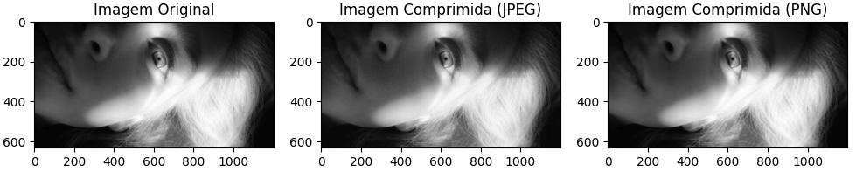

**Conclusão**

A compressão de imagens é uma técnica essencial para reduzir o tamanho dos arquivos, facilitando o armazenamento e a transmissão de dados. Neste trabalho, aplicamos dois métodos de compressão: **JPEG** (com perdas) e **PNG** (sem perdas). Os resultados mostraram que:

1. **JPEG**:
   * Reduziu significativamente o tamanho do arquivo, de **84.55 KB** para **39.86 KB**.
   * Isso ocorre porque o JPEG descarta informações menos perceptíveis ao olho humano, como detalhes de alta frequência, resultando em uma compressão eficiente, mas com perda de qualidade.
2. **PNG**:
   * Aumentou o tamanho do arquivo, de **84.55 KB** para **252.31 KB**.
   * Isso aconteceu porque o PNG é um método de compressão sem perdas, que preserva todos os dados da imagem. No entanto, ele é menos eficaz para imagens com muitos detalhes ou ruídos, como a imagem em escala de cinza utilizada neste trabalho. Além disso, o formato PNG adiciona overhead devido à sua estrutura de arquivo e metadados.

A escolha do método de compressão depende do equilíbrio desejado entre **tamanho do arquivo** e **qualidade da imagem**: